Выпуск № 10 (сентябрь 2015)

Цитата дня:«Твое слово в сердце отзовется»
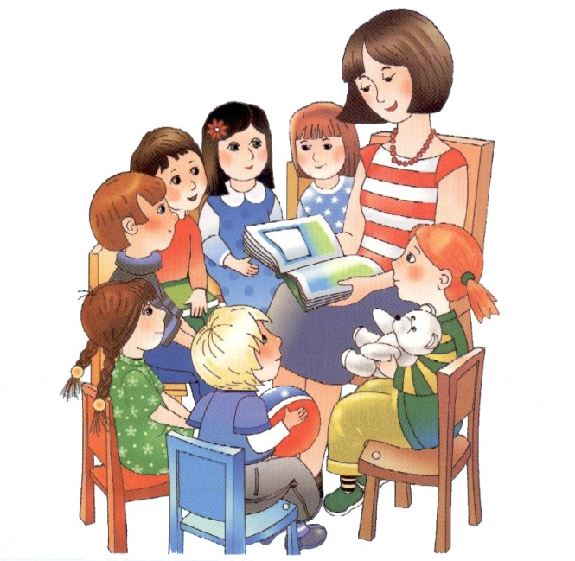Работникам дошкольного образования посвящается!
В любое время года, при любой погоде к семи утра воспитатель каждый день спешит на работу к милым мальчишкам и девчонкам, полный оптимизма и идей. Эти чувства в нас пробуждают дети, которые окружают нас и радуются нам, говорят, что без нас скучают. Обнимаем их, заглядываем им в глаза и чувствуем, что это нас вдохновляет, а детская непосредственность и искренность гонят прочь все сомнения; понимаешь: это – твое призвание! Сердце полно любви к детям, это наша жизнь!
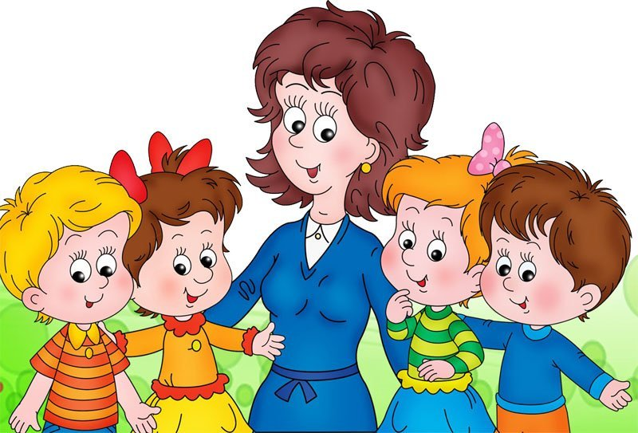Каждый ребенок уникален, у каждого свои интересы. Чтобы он развивался как личность, его должен воспитывать педагог, который представляет из себя личность. Воспитатель должен обладать нравственными и духовными качествами, быть примером для подражания. Дети каким-то только им ведомым чувством видят и замечают то, что не лежит на поверхности, любят тех, кто не подавляет авторитет, а становится другом. Замирает сердце от их теплоты и нежности, каждый старается поведать о самом сокровенном, что его волнует: у кого-то новый конструктор, кто-то выучил стих… Они все верят в Деда Мороза. Как хочется, чтобы это чудо продлилось дольше! Как хотелось бы уберечь их, подготовить к преодолению невзгод и трудностей, которые встречаются на пути. Милые наши Наташки, Сережки, Олеси, Аленки, как бы мы хотели гордиться вами… В постоянных заботах и хлопотах, проходит день у воспитателя.
Дети, очень хочется верить, что вы с радостью будете вспоминать свои лучшие беззаботные дни, проведенные в детском саду и тех воспитателей, которые заложили в вас любовь и доброту!
С профессиональным праздником Вас, уважаемые коллеги! Большое спасибо Вам за частичку души и сердца, отданную детям! Старший воспитатель Смирнова Лариса Викторовна.
Ледянкина Татьяна Владимировна:
Эссе «Моя педагогическая философия»
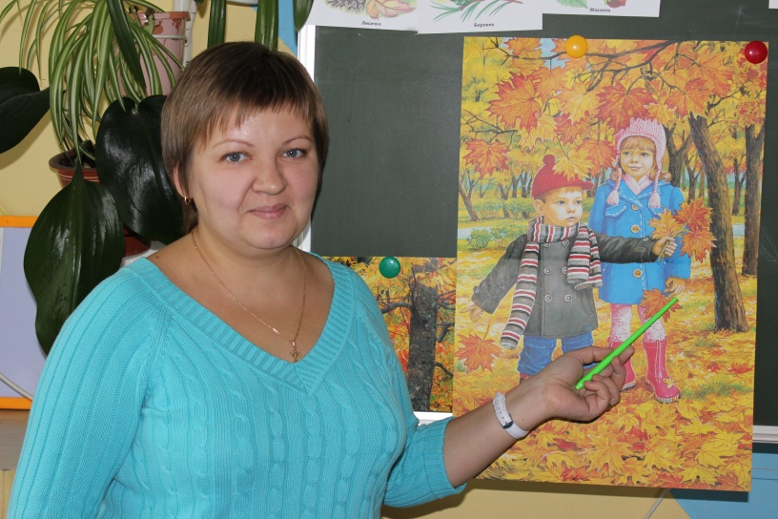На свете есть тысячи профессий, все они нужные и интересные. Но каждый человек должен избрать ту, которая наиболее соответствует его природным способностям и наклонностям, т.е. найти свое призвание. Я всегда любила детей и мечтала стать воспитателем. Считала, что среди множества различных профессий на земле эта профессия — самая интересная и привлекательная.
Воспитатель — это первый после мамы учитель, который встречается детям на их жизненном пути. Воспитатели — люди, которые в душе всегда остаются детьми. Иначе дети не примут, не пустят их в свой мир. Самое главное в нашей профессии — любить детей, любить просто так, ни за что, отдавать им своё сердце.
Для меня моя профессия — это возможность постоянно находиться в мире детства, в мире сказки и фантазии. Особо осознаёшь значимость профессии воспитателя, когда видишь распахнутые навстречу глаза детей; глаза, жадно ловящие каждое моё слово, мой взгляд и жест; глаза, готовые вместить в себя мир. Глядя в эти детские глаза понимаешь, что ты нужна им, что ты для них целая вселенная, что именно ты закладываешь ростки будущих характеров, поддерживаешь их своей любовью, отдаёшь тепло своего сердца.
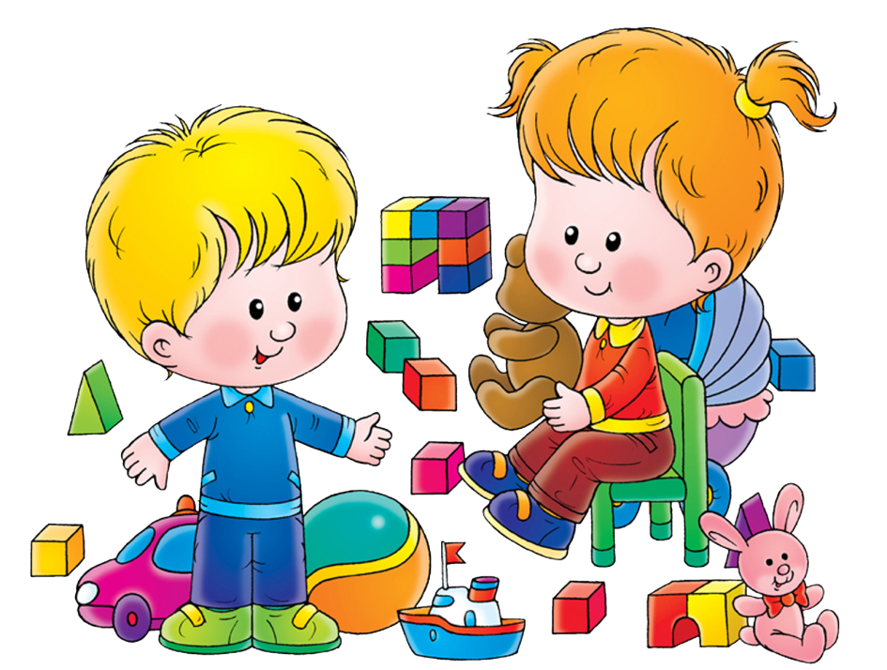 Работая с дошкольниками, не перестаю удивляться, насколько они разные, непредсказуемые, интересные, забавные, удивительно умные, умеющие своими рассуждениями, умозаключениями, поступками поставить задачу передо мной или любым взрослым.
Каждый ребёнок уникален. В нём живёт и талантливый художник, и пытливый наблюдатель, и неутомимый экспериментатор. Он открыт для красоты и добра, чутко реагирует на ложь и несправедливость.
Я горжусь своей профессией, горжусь тем, что мои бывшие воспитанники при встрече со мной улыбаются мне своей особой улыбкой, по которой я их сразу узнаю, здороваются, делятся своими новостями и достижениями.
Работая в детском саду я ни разу не усомнилась в выборе своей профессии, но с каждым годом всё больше убеждаюсь, как это нелегко – воспитывать детей. Тебе верят, на тебя надеются, от тебя ждут понимания и преданности. А ты должен всему этому соответствовать, быть всегда на высоте. Ведь именно от тебя во многом зависит то, какими выйдут в школьную жизнь твои дети. Я могу назвать себя счастливым человеком, отдающим свои знания, свою энергию, свою любовь детям. Всё хорошее, доброе, светлое, что есть во мне, я дарю и просто отдаю им, своим дошколятам. А взамен я получаю больше: их доверие, откровения, радость, маленькие тайны и хитрости, а самое главное любовь. Дети – самая большая ценность на земле, это то, во имя кого мы живём.
Каким быть должен воспитатель? Конечно, добрым должен быть!
Любить детей, любить ученье, свою профессию любить!
Каким быть должен воспитатель? Конечно, щедрым должен быть!
Всего себя без сожаления он должен детям подарить!

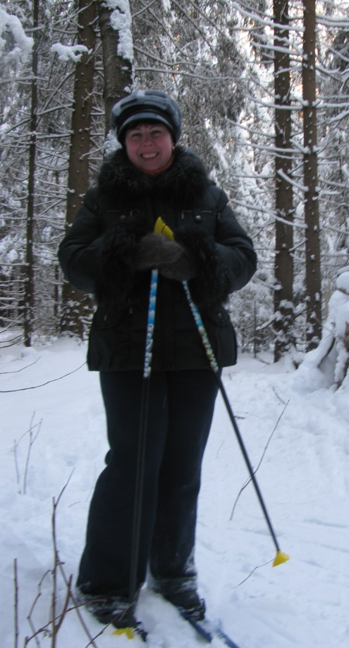Курнашева Ольга Евгеньевна
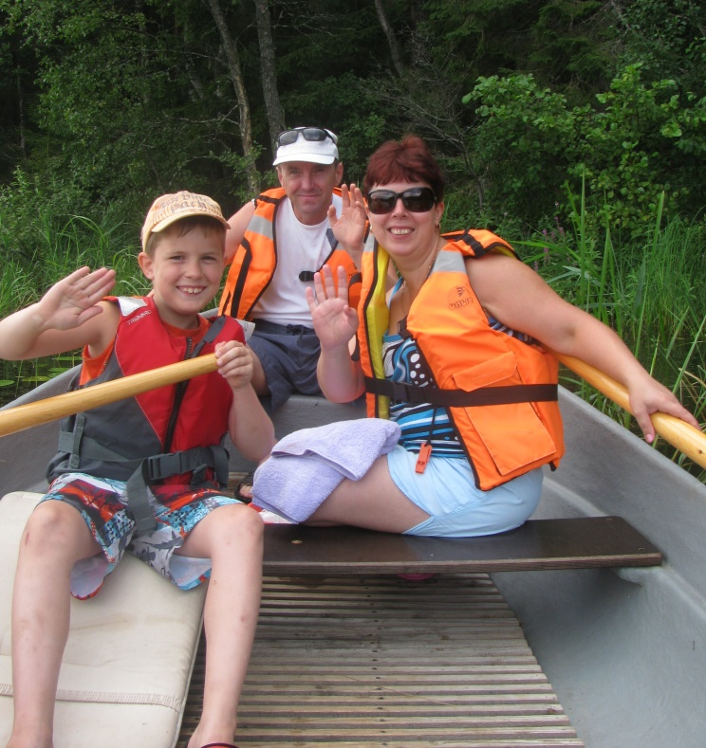Я люблю свою страну, семью и работу. Но еще я люблю путешествовать: уже в детстве родители научили меня ценить свои возможности, а не вещи, отдыхать от повседневных проблем, меняя свое местоположение. Москва, Санкт – Петербург, Астрахань, Золотое кольцо России, Киев, Вена, Прага, Дрезден, солнечные острова Греции и уютные города Испании … Знаю, что этот список не окончен. Путешествия приносят мне великое количество эмоций, знаний, дарят воспоминания, делают мою жизнь и жизнь моей семьи ярче. Каждый раз поездка для нас - это способ отдохнуть и телом, и душой; возможность посмотреть, как и чем живут люди. Мы живём в мире, где возможности просто огромны: за цену средних рубашек можно получить целое путешествие в какой-нибудь город, а за цену нового телефона порой можно посетить какой-нибудь красивый уголок на другом краю планеты. Сумейте и вы сделать первый шаг, решиться на что-то такое, что немного изменит ваш мир, не ограничивайте себя и обязательно путешествуйте!
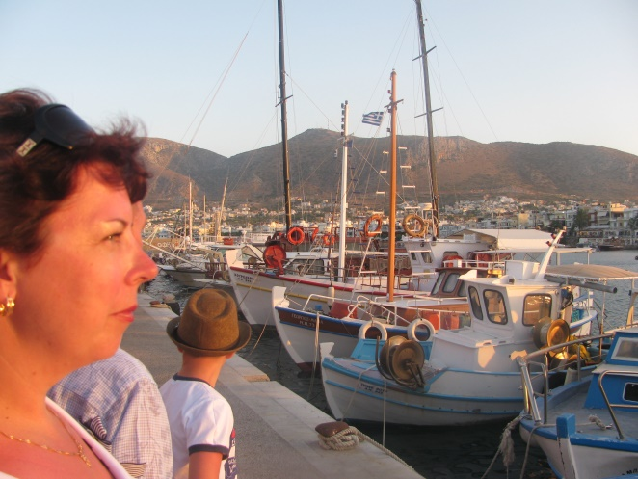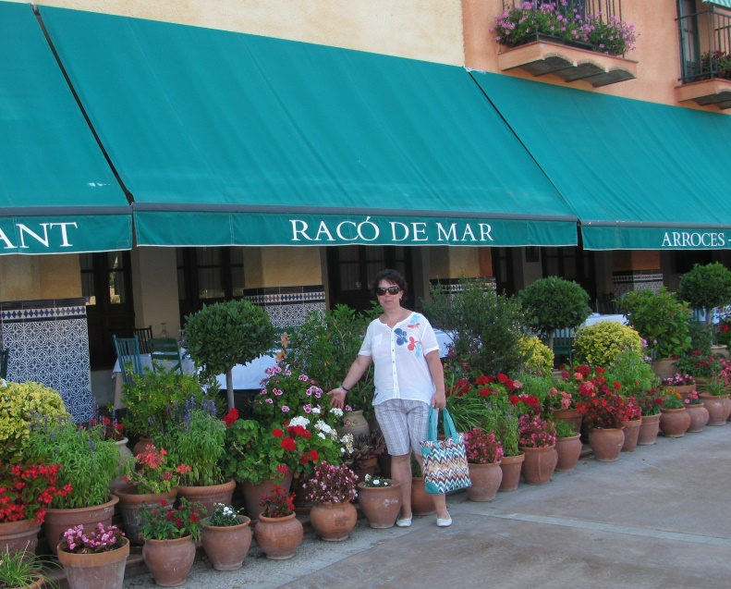Помните, что «Путешествия учат больше, чем что бы то ни было. Иногда один день, проведенный в других местах, дает больше, чем десять лет жизни дома»(Анатоль Франс).
Смирнова Лариса Викторовна
Хочется поделиться с читателями газеты моими увлечениями, одним из которых являются книги. Со школьного возраста остались в памяти воспоминания об уроках литературы. Данный предмет полюбила, был грамотный преподаватель, очень нравилось читать, познавать. К каждому уроку тщательно готовилась: все заданные стихи знала наизусть, биографии великих писателей тоже, и, конечно же, в итоге в аттестате «5».
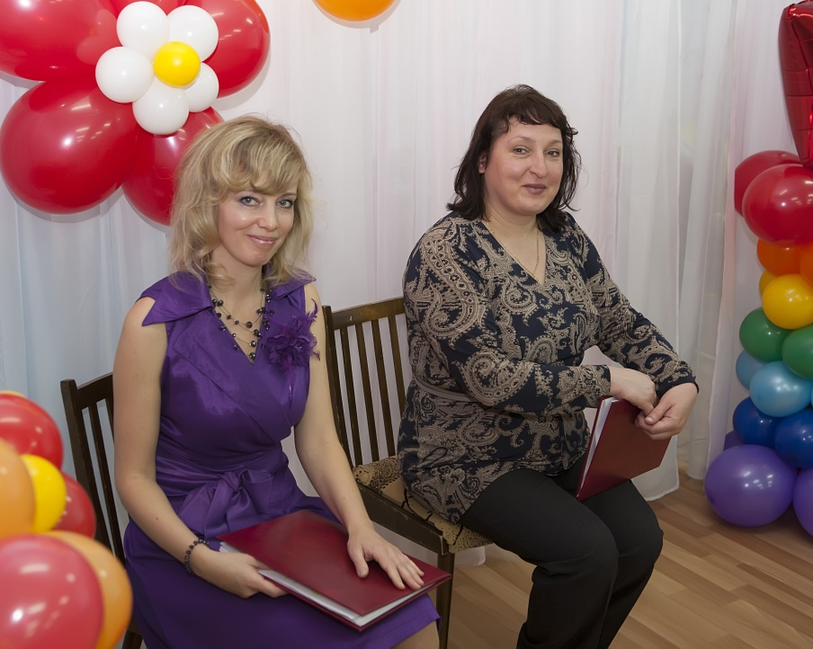Какая же литература без библиотеки? Книг выбирала много, читала очень быстро и снова отправлялась со списком… Так и во взрослой жизни: чтением художественной и познавательной литературы увлекаться не перестала, в свободное время много читаю, интересные события в книге старательно пересказываю своим домочадцам. Интересными книгами с удовольствием делюсь со знакомыми людьми. Любой визит в гости начинается с осмотра библиотеки хозяина дома. Лично у меня тоже имеется домашняя библиотека, ее содержание в основном историческое, ее мы регулярно пополняем новыми изданиями. В своей семье любовь к книге я привила и дочери.

Поздеева Светлана Владимировна
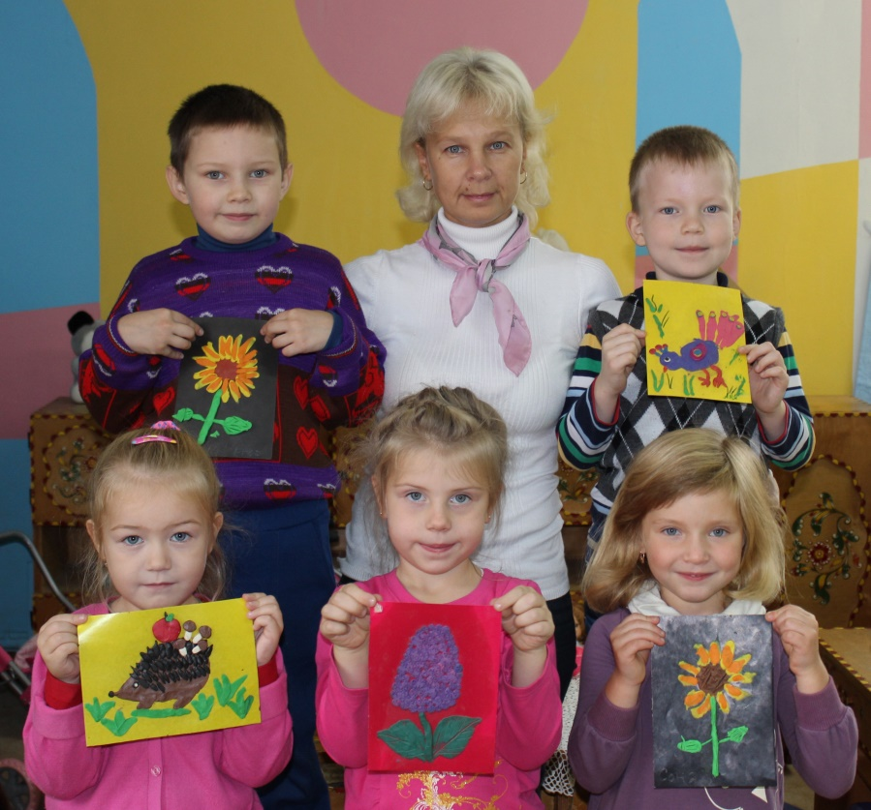В детский сад я пришла сразу после окончания школы. Сначала работала помощником воспитателя и, поняв, что это «мое», поступила учиться на педагога. После 5 лет учебы вместе с сыном пришли в детский сад №57, и с тех пор каждый день я встречаюсь с детством. Я люблю детей, мне нравиться наблюдать, как из маленьких беззащитных малышей, которых приводят в детский сад, вырастают личности. Мне интересно помогать этому росту, направлять его в правильное русло, давать новые знания, учить взаимодействовать в коллективе, просто общаться с детьми и чему-то учиться у них, открывая каждый раз новый мир.
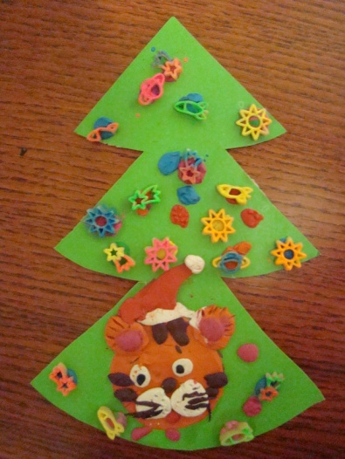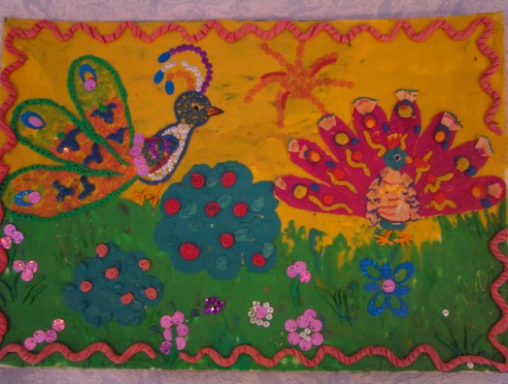Кроме основной работы воспитателя, я занимаюсь пластилинграфией – рисованием пластилином с использованием круп, макаронных изделий, пайеток, бисера и других мелких деталей. Это не только средство для развития мелкой моторики (а оно необходимо для общего и речевого развития ребенка), но и воспитание уверенности, усидчивости, желания довести начатое дело до конца и, конечно, развитие эстетического чувства прекрасного. Пластилин позволяет ребенку чувствовать себя уверенно, не бояться испортить картинку, ведь он пластичный, яркий, его всегда можно снять или замазать. Дети любят заниматься пластилинографией, они с удовольствием посещают эти занятия и «ваяют» свои шедевры.
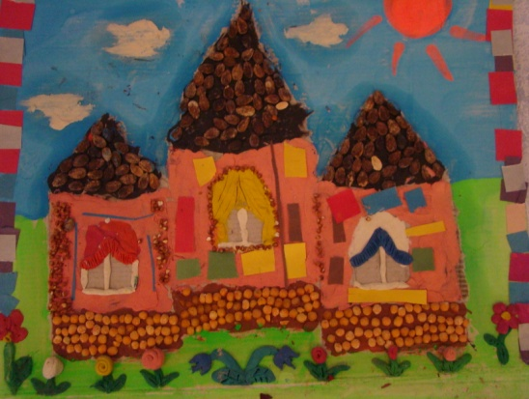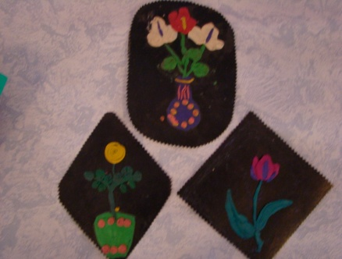

Толокнова Галина Юрьевна: поздравление воспитателям
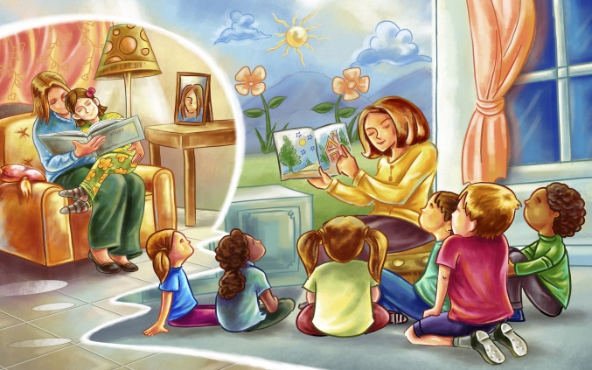Каким быть должен воспитатель?
Конечно, добрым должен быть!
Любить детей, любить ученье,
Свою профессию любить!
Каким быть должен воспитатель?
Конечно, щедрым должен быть,
Всего себя без сожаленья,
Он должен детям подарить!

День воспитателя и всех дошкольных работников – российский общенациональный праздник, появившийся в 2004 году по инициативе различных российских педагогических изданий. Дата празднования – 27 сентября. В этот знаменательный день принято проводить различные торжественные мероприятия.
Цель праздника заключается в необходимости обратить внимание на детские сады и другие дошкольные учреждения, а точнее на труд работников этой отрасли. Дошкольный возраст — крайне ответственный период в жизни каждого ребенка. В этот период происходит формирование личности и закладка здоровья ребенка. Поэтому очень важно, чтобы рядом с малышом находился мудрый, ответственный, внимательный и терпеливый воспитатель, прислушивающийся к внутреннему миру воспитанника. Поэтому важно, чтобы в этой сфере стремились работать люди, для которых воспитание детей – истинное призвание.
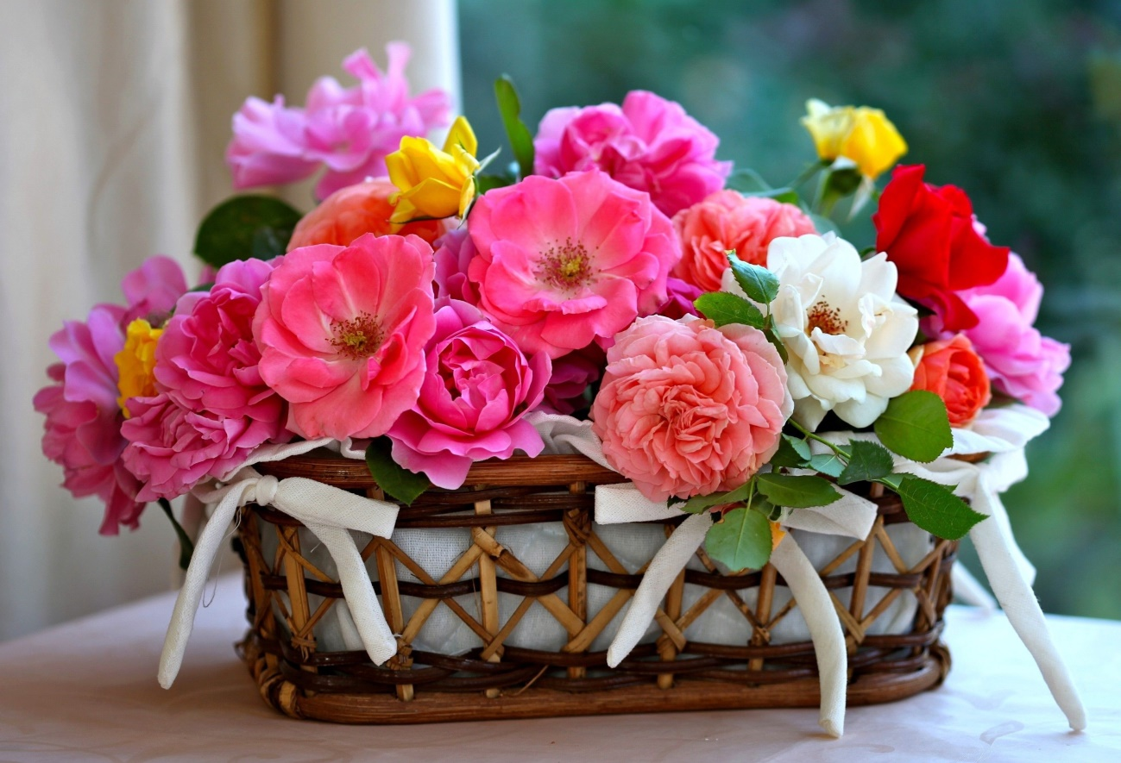С профессиональным праздником, уважаемые коллеги!

